Практическая работа. Форматирование табличного документа
Задание 1.
Отформатируйте таблицу. Используйте возможности, предоставляемые средой таблично го процессора:
форматирование текста;
изменение ширины и высоты столбца;
задание формата чисел;
задание типа выравнивания;
отрисовку рамки и заливки;
автоформатирование таблицы;
организацию защиты данных.
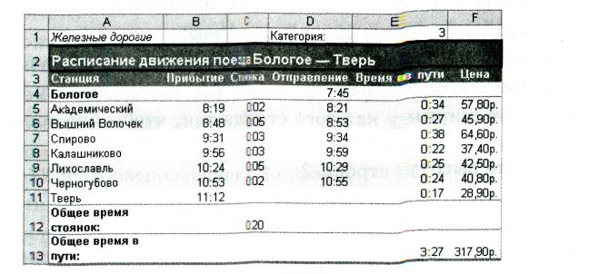
Технология работы
- Запустите табличный процессор.
- Откройте документ Расписание-xls.
- Вставьте две дополнительные строки для создания заголовка таблицы:
- выделите строку 1;
- выберите два раза команду меню Вставка ► Строки.
- В ячейку А1 введите курсивом текст Железные дороги:
- выделите ячейку А1;
- нажмите кнопку Курсив на панели инструментов; наберите текст Железные дороги.
5. В ячейку А2 введите с клавиатуры текст Расписание движения поезда Бологое — Тверь:
- выделите ячейку А2;
- с помощью панели инструментов оформите ячейку шрифтом размера 12, полужирного начертания;
- наберите текст;
- выровняйте текст в ячейке по центру.
- Отформатируйте заголовки столбцов расписания:
выделите строку 3;
- выберите команду меню Формат ► Ячейки;
- в появившемся диалоговом окне перейдите на вкладку Шрифт;
- выберите полужирное начертание шрифта;
- перейдите на вкладку Выравнивание; выберите горизонтальное выравнивание По центру;
- примените выбранные параметры, нажав кнопку ОК.
- Задайте ширину каждого столбца так, чтобы она соответствовала длине заголовков (см. задание 4.1, п. 6).
- Задайте высоту строки 2:
- выделите строку 2;
- выберите команду меню Формат ► Строка ► Высота;
- в появившемся диалоговом окне задайте высоту строки — 22;
- нажмите кнопку ОК.
9. Задайте отрисовку границ и заливку для диапазона ячеек A2:F2, используя контекстное меню:
- выделите диапазон ячеек A2:F2;
- вызовите щелчком правой кнопки мыши контекстное меню;
- выберите в контекстном меню команду Формат ячеек;
- в появившемся диалоговом окне перейдите на вкладку Граница;
- в поле Тип линии выберите образец с самой широкой линией;
- выберите в качестве обрамления внешние границы ячеек;
- перейдите на вкладку Вид;
- выберите зеленый цвет заливки;
- перейдите на вкладку Шрифт;
- выберите белый цвет шрифта;
- примените выбранные параметры, нажав кнопку ОК.
10. Задайте автоформат таблицы:
- выделите диапазон ячеек A3:F13;
- выберите команду меню Формат ► Автоформат;
- в появившемся диалоговом окне выберите подходящий тип автоформата;
- нажмите кнопку ОК.
11. Установите для ячеек А12 и А13 перенос текста по словам:
выделите диапазон ячеек А12:А13;
вызовите контекстное меню и выберите в нем команду Формат ячеек;
- в появившемся диалоговом окне выберите вкладку Выравнивание;
- установите флажок напротив параметра переносить по словам;
- нажмите кнопку ОК.
- Подберите такую ширину столбца А, чтобы текст в ячейках строк 12 и 13 располагался в 2 строки.
- Включите защиту таблицы:
- выберите команду меню Сервис ► Защита ► Защитить лист;
- в появившемся диалоговом окне установите флажок Защитить лист и содержимое защищаемых ячеек;
- в поле Разрешить всем пользователям этого листа сбросьте все флажки, кроме выделение незаблокированных ячеек и выделение заблокированных ячеек;
- нажмите кнопку ОК.
- Попробуйте ввести в ячейку D4 новое число — появится окно с сообщением о блокировке. Нажмите кнопку ОК.
- Отключите защиту листа, выбрав команду меню Сервис ► Защита ► Снять защиту листа.
- Сделайте ячейку D4 незащищаемой:
- выделите ячейку D4;
- выберите команду меню Формат ► Ячейки;
- перейдите на вкладку Защита;
- сбросьте флажок Защищаемая ячейка;
- щелкните на кнопке ОК.
- Снова защитите лист, повторив действия, указанные в п. 13.
- Попробуйте ввести в ячейку D4 другое время отправления, например 19:15, — предупреждение не появится, так как теперь эта ячейка является незащищенной.
- Сохраните файл командой Файл ► Сохранить.
- Закройте табличный процессор, выбрав команду меню Файл ► Выход.
Задания для самостоятельной работы
Задание 2. Отформатируйте созданную в предыдущей теме таблицу, применяя различные инструменты оформления.

